Digital age. Teoria del cambio d'epoca. Persona, famiglia e società

Libro di Paolo Benanti

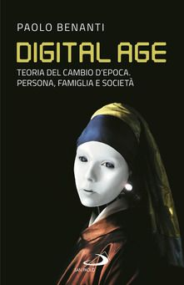

Il Digital Age è una nuova epoca nella storia dell'uomo: a causa del potere della tecnologia sta davvero cambiando tutto ed è bene comprendere quanto ci sta trasformando. Questo testo descrive: 1. il cambiamento avvenuto e ancora in corso; 2. le caratteristiche della cultura contemporanea; 3. le nuove coordinate esistenziali - e le sfide aperte - che la nuova epoca ci suggerisce, in primo luogo a proposito delle nostre relazioni fondamentali. Nella prima parte l'autore delinea la teoria del cambio d'epoca: in che mondo viviamo? Quali i suoi strumenti? Quali i suoi linguaggi? Quale la nuova cultura che preme sulle nostre tradizioni e abitudini e ci costringe a cambiarle profondamente? Chi è l'uomo nuovo del Digital Age? Nella seconda parte si affrontano alcune questioni decisive: i nuovi valori, il rapporto tra la tecnologia e la qualità della vita, le caratteristiche della cultura pop di oggi, i giovani e la famiglia ecc. Al termine di ogni capitolo della seconda parte, l'autore sintetizza e raccoglie le sfide che maggiormente emergono nell'ambito del vivere concreto che il capitolo stesso analizza.

